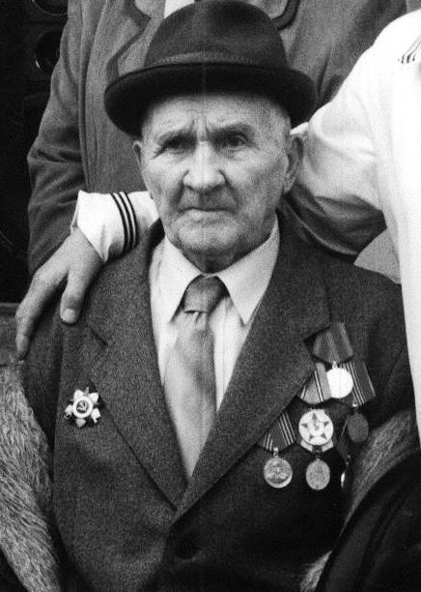

Регион | БРЯНСКИЙ
Населенный пункт | П. КЛЕТНЯ
Фамилия, имя, отчество солдата | Крупенин Афанасий Сергеевич
Звание | рядовой
Боевой путь | В 1939 г. призван в ряды Советской армии в Краснозменныйартериллеристкий полк. Затем разветбатарея полка расквартерована на границу с Польшей. 22 июня, когда враги взяли направление на Киев, оказались в окружении немецких войск, после чего в живых осталось немного солдат. Затем воевал на Белорусском и Брянском фронтах. Штурмовал г. Кенигсберг и город Крепость Пиллау. Демобилизовался 20 марта 1946 года.
Награды | Благодарность от главнокомандующего Сталина. Три боевых медали.
Воспоминания | 22 июня, когда все мирно спали, самолеты пересекли границу и взяли направление на Киев. Открыть огонь по самолетам нельзя – «это провокация». Потом перешли в брод большую речушку. На нас пошли танки, и только тогда мы получили приказ – «занять оборону», да только немецкие танки были уже на земле Советской.
Отправитель | Межпоселенцеская центральная библиотека Клетнянского района
Контактная информация | 8 (48338) - 9-10-56

